1 为什么人们从公司债券获得的利息要计入GDP，而从政府公债获得的利息不计入GDP？

人们购买公司债券，实际上是把钱借给公司，公司用这笔钱进行生产经营性活动，创造了价值，可以看作是资本这一生产要素创造了价值，所以人们从公司债券获得的利息要计入GDP（2）

人们购买政府公债，实际上政府用这笔钱不一定是进行生产经营性活动，而往往是转移支付或者是弥补财政赤字，所以政府公债获得的利息不计入GDP。（2）

1（附）为什么政府经公务员发工资计入GDP，给灾区或者困难人群发的救济金不计入GDP？

前者属于政府购买公务员给社会提供的服务，属于政府购买。后者没有出现相应的生产性活动。

1 （附）为什么企业向政府缴纳的间接税（如营业税）也计入GDP？

虽然间接税由厂商缴纳，但实际上是由消费者承担。为了使得支出法和收入法计算GDP一致，所以企业向政府缴纳的间接税（如营业税）也计入GDP

2 如果产品市场和货币市场没有同时达到均衡而市场又往往能使其走向同时均衡或者说一般均衡，为什么还要政府干预经济生活？

产品市场和货币市场的非均衡尽管可以通过市场作用达到同时均衡，但是不一定达到充分就业收入水平上的同时均衡，因此还要财政政策和货币政策干预，达到充分就业收入水平的同时均衡。（4）

3为什么一些西方经济学家认为，将一部分国民收入从富者转给贫者将提高总收入水平？

富者消费倾向低，储蓄倾向高；贫者消费倾向高，储蓄倾向低。将一部分国民收入从富者转给贫者，可以提高整个社会的消费倾向，从而提高整个社会的消费支出，于是总产出随之提高。

4 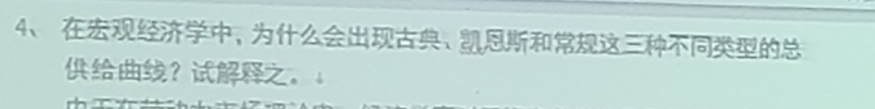

在宏观经济学中，为什么会出现古典，凯恩斯和常规这三种不同类型的总供给曲线，请解释。

5 能否说有劳动力的人都有工作才是充分就业？

不能

充分就业不是百分百就业。即使经济可以提供足够空缺的岗位，失业率也不会为0，经济中仍会存在摩擦性失业和结构性失业。所以充分就业并非是有劳动力的人都有工作。

6 什么是货币需求？货币需求有哪些动机？

货币需求：人们宁愿放弃利息而将不能生产利息而且流动性强的货币留在身边的心里倾向。

1. 交易动机：企业或个人出于正常交易需求而产生将货币留在身边的心理倾向
2. 预防动机：出于预防紧急事故而产生将货币留在身边的心理倾向。
3. 投机动机：企业或个人出于购买有价证券将货币留在身边的心理倾向。

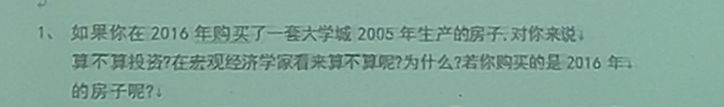

7 如果你在2016年购买了一套大学城2005年生产的房子，对你来说，算不算投资？在宏观经济学家看来算不算呢？为什么？若你购买的是2016年的房子呢？

对于个人来说是的，但是为宏观经济学来说不是（1）

原因是：宏观经济学中的投资指的是增加或者替换资本的支出。（2）

如果购买的是2016年的是（1）

7（附）为什么购买债券和股票在经济学上不能称为投资？

宏观经济学中的投资设置的是增加或者替换资本的支出。而购买债券和股票是证券交易活动并非是生产经营活动。

8 什么是失业？失业包括哪几类？

劳动力市场上供大于需，出现一部分劳动力想工作而找不到工作的状态。（2）

分类：摩擦性失业、结构性失业、摩擦性失业。（2）

9 简述流动性陷阱的基本原理：

人们不管有多少货币都愿意持在手中，这种情况称为“流动偏好陷阱”。（2）

当利率极低人们会认为这时利率不大可能再下降或者说有价证券市场价格不大可能再上升而只会跌落因而会将所持有的有价证券全部换成货币。人们有了货币也决不肯再去买有价证券以免证券价格下跌时遭受损失人们不管有多少货币都愿意持于手中。（2）

10 “如果一企业用5台新机器替换5台报废的旧机器,它没有使GDP增加,因为机器数量未变.”这一说法是否正确？

不对。

购买机器属于投资行为，不管这种购买使资本存量增加还是不变。

11 购买一辆旧车的费用是否计入当年的GDP，为什么？

不计入（1）

GDP是经济社会在一定时期内运用生产要素所生产的全部最终产品和劳务的价值总和。强调的是在一定时期内生产的，而非售卖的。旧车的价值在其是新车的时候已经计入GDP，所以购买一辆旧车的费用不计入当年的GDP。

12 琼斯是一名模具工，每小时挣30美元。他突然被辞退了。

（1）两周后，他找到了一个开车运送面包的工作，每小时的报酬是20美元。他拒绝了，他是失业人员吗？如果是，属于哪种类型。

（2）他得到了一份模具工工作的机会，工作所在的城市在125英里以外。他拒绝了，因为他十几岁的孩子不想换学校。他是失业人员吗？如果是，属于哪种类型。

（3）找了3个月工作，他沮丧了，决定不再找工作了。他是失业人员吗？如果是，属于哪种类型。

是失业人员。自愿失业。

是失业人员。摩擦性失业。

不是失业人员。

13 简单投资乘数的定义、公式和发挥作用的条件？

定义：收入的变化与带来这种变化的投资支出的变化比率。（2）

K=1/(1-边际消费倾向) （1）

发挥条件：资源的充分和国民边际消费倾向的相等（1）

14 在宏观经济学中，为什么会出现古典、凯恩斯和常规这三种不同类型的总供给曲线？

总供给曲线的理论主要由总量生产函数和劳动力市场理论来反映。在劳动力市场理论中，经济学家对工资和价格的变化及调整速度的看法是有分歧的。

古典总供给理论认为，工资和价格可以灵活变动，劳动市场处于充分就业状态。

[凯恩斯](https://www.baidu.com/s?wd=%E5%87%AF%E6%81%A9%E6%96%AF&tn=SE_PcZhidaonwhc_ngpagmjz&rsv_dl=gh_pc_zhidao)的总供给理论认为，工资和价格黏性不能根据需求的变动，劳动市场存在失业。

一些经济学家认为，在现实中，工资和价格的调整经常介于两者之间。

15所得税降低对产出和利率有何影响？

降低所得税，企业和个人的可支配收入增加，刺激消费，使得产出增加；

产出增加，则货币需求增加，而货币供给量保持不变，使得利率上升。

16

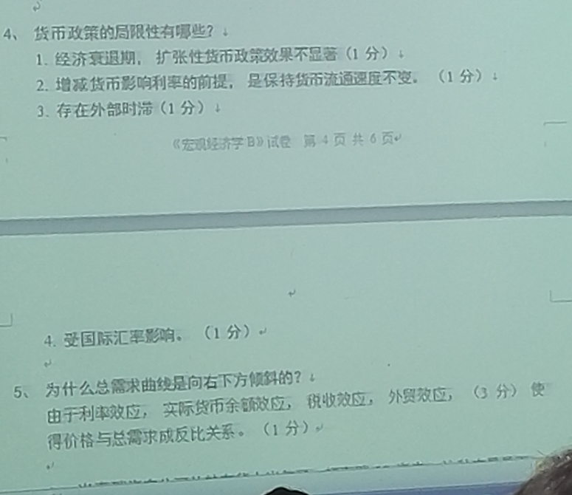

琼斯是一名模具工，每小时挣30美元。他突然被辞退了

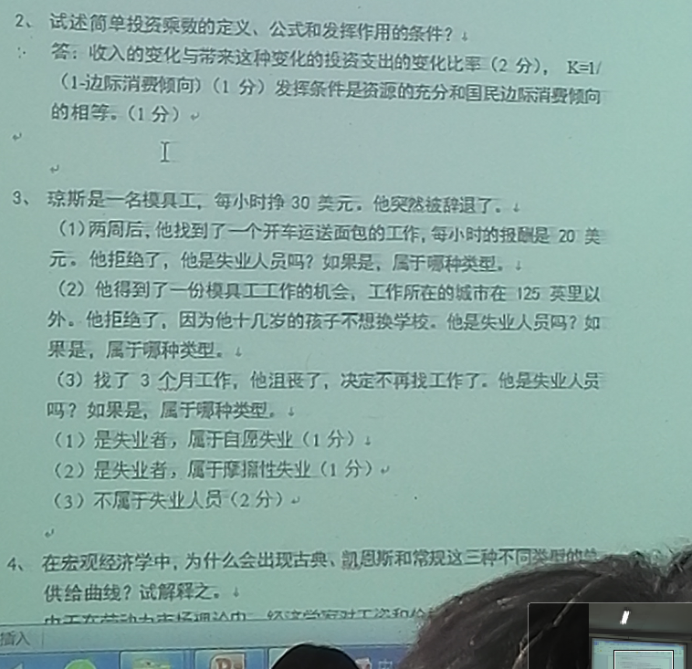

试述简单投资乘数的定义、公式和发挥作用的条件？

